Отдел надзорной деятельности и профилактической работы
по Туруханскому району

ИНФОРМАЦИОННАЯ ГАЗЕТА О ПРОТИВОПОЖАРНОЙ
БЕЗОПАСНОСТИ

Азбука

Безопасности

№ 9 за сентябрь 2019 г.

СОДЕРЖАНИЕ:

 | Оперативная обстановка с пожарами | 3
 | История Гражданской обороны РФ | 4, 5, 6
 | Профилактика детской гибели при пожарах | 7, 8
 | Операция «Отопительный сезон» | 9, 10

Оперативная обстановка с пожарами
на территории Туруханского района с начала 2019 года
Туруханский район | 2018 | 2019
Количество пожаров  из них лесных | 69 | 50
 | 20 | 3
Количество погибших | 1 | 3
Количество травмированных | 0 | 1

Населенные пункты | Количество пожаров 2019 года
 | пожары | погибшие | травмированные
п. Бор | 10 | - | -
с. Ворогово | 3 | - | -
с. Туруханск | 21 | 2 | -
г. Игарка | 8 | - | 1
д. Бакланиха | 2 | - | -
с. Зотино | 2 | - | -
д. Советская Речка | 1 | - | -
с. Верхнеимбатск | 2 | - | -
д. Чулково | 1 | - | -
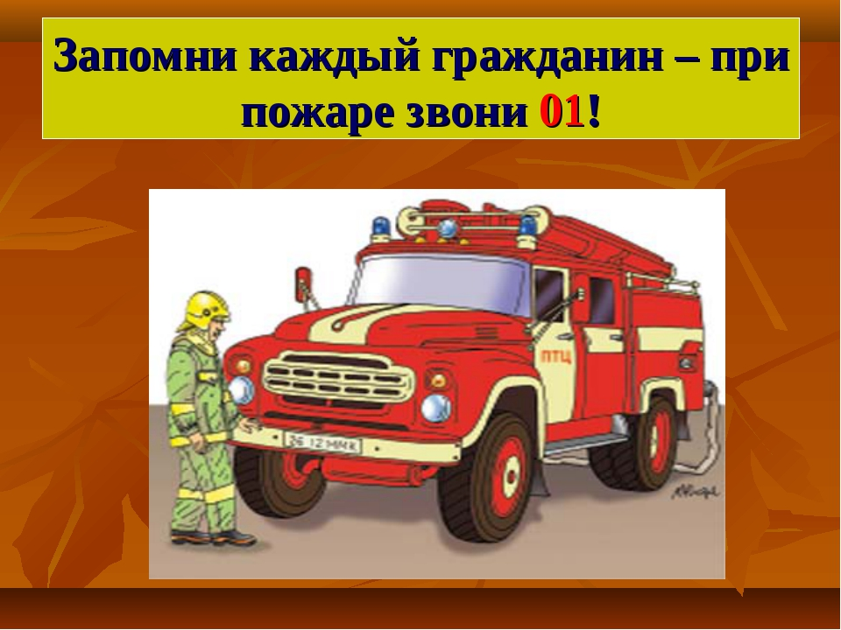

История Гражданской обороны Российской Федерации
Защита гражданского населения в ходе вооруженного противоборства была одной из самых важных задач на протяжении всей истории человечества. Историки подсчитали, что за последние пять с половиной тысячелетий на планете прогремели около 15 тысяч войн, в которых погибло более трех с половиной миллиардов человек. А за всю свою историю человечество прожило всего 292 года без вооруженных конфликтов.
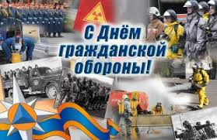 Гражданская оборона занимает особое положение в этике вооруженного противоборства, преследуя цель - защиту мирного населения и оказание ему помощи в ходе военных действий, а также защиту от ЧС мирного времени. Кроме этого, гражданская оборона выступает как форма участия всего населения страны, органов государственной власти и местного самоуправления в обеспечении обороноспособности и жизнедеятельности государства.
Трагическая статистика прошедшего века и начала нынешнего свидетельствует о том, что количество и масштабы чрезвычайных ситуаций, возникших в мире в результате ведения военных действий, или вследствие этих действий, а также террористических актов, техногенных аварий и катастроф неумолимо возрастают. Это заставляет принимать необходимые меры по максимально возможному снижению потерь как человеческих жизней, так и материальных и культурных ценностей
Гражданская оборона – это система мероприятий по подготовке к защите и по защите населения, материальных и культурных ценностей на территории Российской Федерации от опасностей, возникающих при ведении военных действий или вследствие них.
Изначально система гражданской обороны в нашей стране создавалась как система защиты населения и объектов народного хозяйства от ударов с воздуха. В 1932 г. 4 октября Совет Народных Комиссаров СССР утвердил Положение о противовоздушной обороне страны. Согласно этому документу из общей системы противовоздушной обороны страны была выделена как самостоятельная ее часть местная противовоздушная оборона (МПВО) для защиты населения и объектов народного хозяйства от нападения противника с воздуха.
Местная противовоздушная оборона – система мероприятий, осуществлявшихся местными органами власти, направленных на защиту населения и народного хозяйства от воздушного нападения.
МПВО предназначалась для решения следующих задач: предупреждения населения об угрозе нападения с воздуха и оповещение, когда угроза миновала; осуществление маскировки населения, населенных пунктов и объектов народного хозяйства; ликвидация последствий нападения с воздуха; подготовка бомбоубежищ и газоубежищ для населения; организация первой медицинской помощи пострадавшим в результате воздушного налета.
Эта система с честью оправдала свое предназначение в суровые годы Великой Отечественной войны. Силами МПВО были ликвидированы около 100 тысяч пожаров и загораний, предотвращены более 30 тысяч серьезных промышленных аварий, обезврежены более 400 тысяч авиационных бомб и около 2,5 миллионов снарядов и мин, спасены от гибели многие миллионы граждан.
Силы МПВО, бесспорно, внесли существенный вклад в снижение ущерба от налетов гитлеровской авиации. Однако мало кто знает, какой значительный объем работ выполнили части и формирования МПВО при восстановлении предприятий промышленности и сельского хозяйства. Так, за годы войны ими было проложено около 200 км водопроводных и канализационных магистралей, сооружено 205 мостов, разобрано свыше 400 тыс. м3 завалов.
Бойцы МПВО подняли из руин многие кварталы Ленинграда, Киева, Харькова, Мурманска, Одессы, Днепропетровска, Минска.
Очень немногим людям, едущим сегодня в поездах Московского метро, известно, что участок пути между станциями «Семеновская» и «Измайловский парк» в основном сооружен силами МПВО. А те, кто бывает в Государственном академическом Большом театре или в театре им. Евгения Вахтангова, вряд ли имеют представление о том, что они, после попаданий немецких авиабомб, полностью восстановлены бойцами МПВО. Ими же построена трамвайная линия между Москвой и Тушино (в то время пригородом Москвы), протяженностью 4,5 км.
В 50-е годы в арсенале государств появилось новое оружие – ядерное, появились новые средства доставки ядерного оружия – ракеты. Все это привело к необходимости совершенствования системы мероприятий по защите населения и народного хозяйства от нового ракетно-ядерного оружия.
В июле 1961 г. МПВО была преобразована в гражданскую оборону (ГО). Гражданская оборона стала составной частью системы общегосударственных оборонных мероприятий, осуществляемых в мирное и военное время в целях защиты населения и народного хозяйства страны от оружия массового поражения (ОМП) и других средств нападения противника, а также для проведения спасательных работ в очагах поражения и зонах катастрофического затопления. Именно тогда и появился на свет лозунг «Это должен знать и уметь каждый!», актуальность которого сохраняется и в наши дни.
В нашей стране защиту населения от оружия массового поражения планировалось обеспечить заблаговременной подготовкой различных защитных сооружений; созданием запасов средств индивидуальной защиты; проведением эвакуации из крупных городов; обучением способам защиты от оружия массового поражения; оповещением об опасности нападения противника.
Для защиты объектов экономики планировались и проводились мероприятия, направленные на повышение устойчивости их работы в военное время: защита производственных фондов; создание запасов материально-технических средств; подготовка автономных источников электроэнергии, газа, водоснабжения; накопление материалов и средств для восстановительных работ.
В настоящее время цели и задачи гражданской обороны определяются системой официально принятых взглядов на ведение гражданской обороны с учетом внешней и внутренней политики, проводимой государством для сохранения национальной безопасности и обороноспособности страны.
Совершенствование системы ГО в нашей стране неразрывно связано с проведением реформы Вооруженных Сил, в соответствии с изменившимися геополитическими, военно-стратегическими и социально-экономическими условиями.
Гражданская оборона организуется по территориально-производственному принципу на всей территории страны. Это означает, что планирование и проведение всех ее мероприятий осуществляется как по линии Федеральных органов государственной власти, так и через ведомства и учреждения, ведающие производственной и хозяйственной деятельностью.
Подготовка государства к ведению гражданской обороны осуществляется заблаговременно в мирное время с учетом развития вооружения, военной техники и средств защиты населения при ведении военных действий. Введение гражданской обороны на территории Российской Федерации или в отдельных ее местностях начинается с момента объявления состояния войны, фактического начала военных действий либо введения Президентом Российской Федерации военного положения на территории России или в отдельных ее местностях.
В мирное время силы и средства гражданской обороны участвуют в защите населения и территорий при чрезвычайных ситуациях природного и техногенного характера.
Гражданская оборона, ее силы и средства принимали самое активное участие в ликвидации последствий Чернобыльской катастрофы, землетрясения в Армении, вели спасательные работы при печально известной аварии на газопроводе в Башкортостане, взрыве в Арзамасе и во многих других местах.
После этих событий стало ясно, что в стране необходима служба, которая не только в военное, но и в мирное время могла бы заниматься вопросами предупреждения и ликвидации последствий катастроф и аварий.
В середине 1989 года была создана Государственная комиссия Совета Министров СССР по чрезвычайным ситуациям, а 27 декабря 1990 года, в целях прогнозирования, предотвращения и ликвидации чрезвычайных ситуаций, обеспечения постоянной готовности органов государственного управления к быстрым и эффективным действиям в экстремальных условиях был создан Российский корпус спасателей на правах государственного комитета. Позже он был преобразован в Государственный комитет Российской Федерации по делам гражданской обороны, чрезвычайным ситуациям и ликвидации последствий стихийных бедствий, на основе которого и было создано МЧС России. Тогда же начинает создаваться Российская система предупреждения и действий в чрезвычайных ситуациях (РСЧС). 1993 г. можно назвать годом ее становления. И, наконец, 1994 г. стал, по сути дела, первым годом ее полноценного функционирования. Кроме того, в январе 1994 г. ГКЧС преобразуется в Министерство РФ по делам гражданской обороны, чрезвычайным ситуациям и ликвидации последствий стихийных бедствий (МЧС). Работа нового органа государственного управления проходила в сложных условиях. Так, только в 1994 г. на территории Российской Федерации произошло примерно 1500 крупных чрезвычайных ситуаций, из них почти 400 природного и более 1100 техногенного характера.
Невозможно переоценить вклад всех органов МЧС РФ в дело спасения жизни, сохранения здоровья как российских граждан, так и граждан других государств.

Дознаватель ОНД и ПР по Туруханскому району
УНД и ПР Главного управления МЧС России по Красноярскому краю
капитан внутренней службы
Р.А. Шевцов

Профилактика детской гибели при пожарах
Управление надзорной деятельности и профилактической работы Главного Управления МЧС России по Красноярскому краю сообщает, что на Территории Красноярского края наблюдается увеличение гибели детей при пожарах. С начала 2019 года при пожарах погибли 19 детей, что в 3 раза больше в сравнении с аналогичным периодом прошлого года.
Только за последнюю неделю на территории края при пожарах погибли 7 детей. Так, 16.09.2019г. в многоквартирном жилом доме (г. Красноярск, ул. Гусарова, д. 23) произошел пожар, в результате которого погибли восемь человек, в том числе четверо детей.
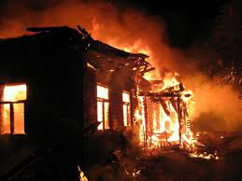21.09.2019г. в частном жилом доме (Рыбинский район, д. Новокамала, ул. Вокзальная, д. 38) произошел пожар, в результате которого погибли двое детей.
21.09.2019г. в частном жилом доме (Богучанский район, п. Говорково, ул. Лесная, д. 24) произошел пожар, в результате которого один ребенок погиб, один травмирован.
В этой статье хотелось бы затронуть тему о гибели детей на пожарах. Тяга детей к огню, игре со спичками общеизвестна. Психологи доказывают, что об опасности этих игр дети знают, они различают огонь добрый и злой, огонь созидающий и разрушающий. Помочь детям утвердится в этих знаниях, предостеречь их от беды – задача взрослых!
Самое страшное, что дети погибают по вине взрослых, нередко по вине самых близких и родных людей – родителей! Главное в профилактике подобных случаев – это не просто запреты, которые как правило, приводят к обратному – к желанию ребенка их обойти, а обоснованное и аргументированное объяснение.
Уважаемые взрослые!!! Не показывайте детям дурной пример: не курите при них, не бросайте окурки куда попало, не зажигайте бумагу для освещения темных помещений. Храните спички в местах, недоступных для детей. Ни в коем случае нельзя держать в доме неисправные или самодельные электрические приборы. Пользоваться можно только исправными приборами, имеющими сертификат соответствия требованиям безопасности, с встроенным устройством автоматического отключения прибора от источника электрического питания. Помните – маленькая неосторожность может привести к большой беде. Необходимо объяснить последствия игр со спичками, зажигалками и сделать это должны мы, взрослые. Необходимо следить за тем, чтобы электрические розетки были безопасными для детей, спички находились в недоступном для них месте, не оставались включенными электроприборы.
При пожаре, дети чаще всего пугаются и прячутся: по-детски наивно полагая, что под кроватью, в шкафу огонь их не найдет. Необходимо тренировать детей в игровой форме действиям на случай пожара, научить их покидать опасное помещение. Проводите с детьми «домашние уроки» вызова по телефону экстренных служб. Убедитесь, что ребенок знает номера, умеет их набирать и рассказывать о происшествии, а так же сообщить свой адрес и местонахождение.
ВНИМАНИЕ!!! НИ ПРИ КАКИХ ЖИЗНЕННЫХ ОБСТОЯТЕЛЬСТВАХ НЕ
ОСТАВЛЯЙТЕ МАЛЫШЕЙ БЕЗ ПРИСМОТРА!!!

Начальник ОНД и ПР по Туруханскому району
УНД и ПР Главного управления МЧС России по Красноярскому краю
майор внутренней службы
М.Н. Руш

Операция «Отопительный сезон»
На территории Туруханского района началась профилактическая операция «Отопительный сезон». Главная задача операции – максимальное снижение количества пожаров в жилом секторе в период, когда граждане активно используют отопительные и обогревательные приборы.
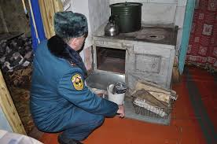Также в рамках операции «Отопительный сезон» проводятся профилактические противопожарные мероприятия в отношении котельных и иных теплогенерирующих предприятий. Сотрудники отдела надзорной деятельности и профилактической работы по Туруханского району начали проведение профилактических обследований котельных Туруханского района.
Сотрудники отдела надзорной деятельности и профилактической работы в рамках операции проводят широкий комплекс мероприятий профилактического характера. В частности, инспекторы проводят рейдовые проверки жилого сектора. Пристальное внимание уделяется домовладениям частного жилого фонда, где может использоваться печное отопление. Печи на твердом топливе из-за нарушения правил пожарной безопасности могут стать источником загорания. При этом страшен не только сам огонь, который уничтожает материальные ценности. Дополнительную опасность несет угарный газ, который выделяется как при горении, так при едва заметном тлении. Такой газ очень токсичен, и им легко отравиться и взрослым, и детям.
В течении сентября 2019 года, проходят рейды в жилом секторе населенных пунктов Туруханского района. Сотрудники МЧС при таких обходах напоминают жителям об элементарных правилах пожарной безопасности при эксплуатации электроприборов и печного отопления, об угрозе и основных причинах возникновения пожаров. Особое внимание уделяется гражданам преклонного возраста, которые проживают одни в частных домовладениях.
Так же напоминаем основные правила при устройстве и эксплуатации печного отопления:
- необходимо регулярно производить очистку дымоходов от накопившейся в них сажи (не менее одного раз в три месяца).
- зола и шлак, выгребаемые из топок, должны быть пролиты водой и удалены в специально отведенное для них безопасное место.
- дрова должны быть подходящего размера и легко умещаться внутри печи, чтобы дверцы топки надежно закрывались.
Кроме этого не забывайте правила эксплуатации печного отопления, при которых запрещается:
- хранить щепу, опилки, стружку под печкой, также нельзя досушивать дрова на печи, вешать над ней для просушки бельё;
- применять горючие и легковоспламеняющиеся жидкости при растопке печи (бензин, керосин и т.п.);
- топить углем, коксом и газом печи, не предназначенные для этих видов топлива;
- располагать вблизи от топящейся печи мебель, занавески и другие горючие предметы.
- не оставляйте топящуюся печь без присмотра даже ненадолго. Ни в коем случае не оставляйте наедине с топящейся печью маленьких детей;
- установка металлических печей, не отвечающих требованиям пожарной безопасности, не допускается.

Дознаватель ОНД и ПР по Туруханскому району
УНД и ПР ГУ МЧС России по Красноярскому краю
старший лейтенант внутренней службы
А.А. Говорин

И помните, что пожар легче предупредить, чем погасить, и что маленькая спичка может обернуться большой бедой!

В случае чрезвычайной ситуации звонить:
- по телефону 112 в Единую дежурно-диспетчерскую службу района;
- по телефону 101 в пожарно-спасательную службу;
- по телефону 102 в полицию;
- по телефону 103 в службу скорой медицинской помощи;
- по телефону 8-391-230-93-20 в службу «Антитеррор»

Выпускается бесплатно.  Тираж 999 экз. | № 9 от  02 октября 2019 года | Выпускается отделом надзорной деятельности и профилактической работы по Туруханскому району УНД и ПР ГУ МЧС России по  Красноярскому краю.  Адрес: Красноярский край,  с. Туруханск ул. Советская, 31, тел. 4-42-55, эл. адрес: ofps17pr@mchskrsk.ru

